Mellékletek:
A 1/2018. (I.22.) számú önkormányzati rendelet
1. melléklete
A helyi védett egyedi értékek jegyzéke

HELYI EGYEDI VÉDELEM ALATT ÁLLÓ ÉPÍTÉSZETI ÉRTÉKEK JEGYZÉKE
SORSZÁM | HRSZ. | UTCANÉV, HÁZSZÁM | MEGNEVEZÉS | LEÍRÁS
1. | 115 | Kossuth Lajos u. 44. | Görög katolikus templom | 19. sz.-i templom
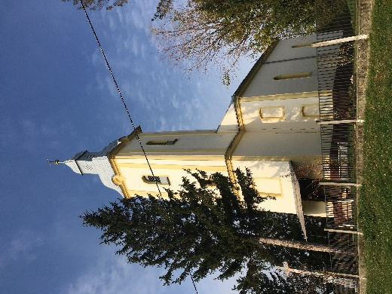
2. | 260 | Rákóczi Ferenc u. 7 | Lakóépület | 20. sz.-i lakóépület, első-oldalsó tornácos
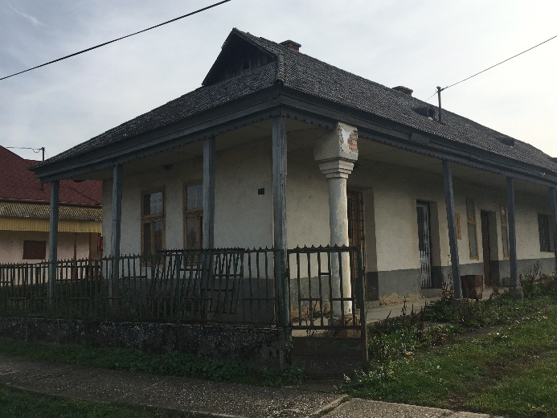
3. | 265 | Rákóczi Ferenc u. 13 | Lakóépület | 20. sz.-i lakóépület, oldalsó tornácos
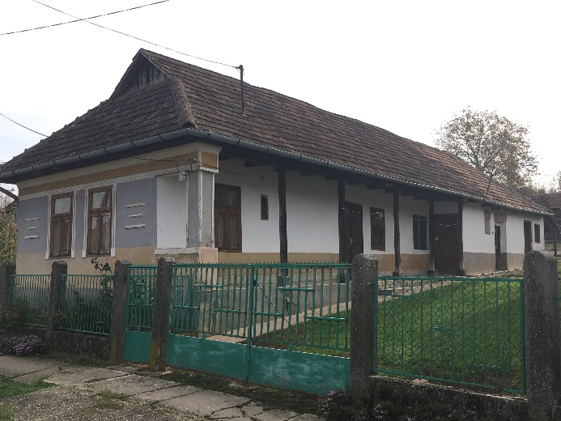

SORSZÁM | HRSZ. | UTCANÉV, HÁZSZÁM | MEGNEVEZÉS | LEÍRÁS
4. | 240 | Rákóczi Ferenc u. 14. | Lakóépület | 20. sz.-i lakóépület, oldalsó tornácos
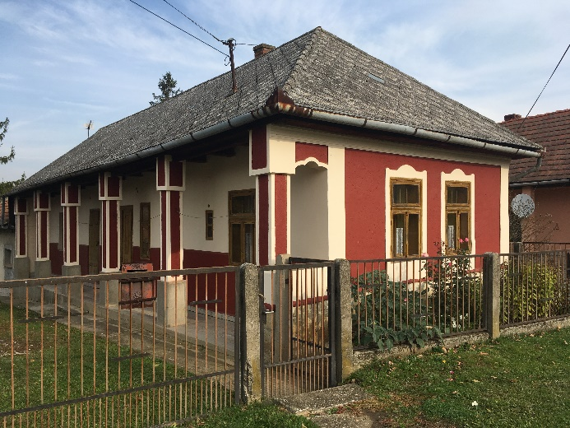
5. | 43 | Petőfi Sándor u. 1. | Lakóépület | 20. sz.-i lakóépület, oldalsó tornácos
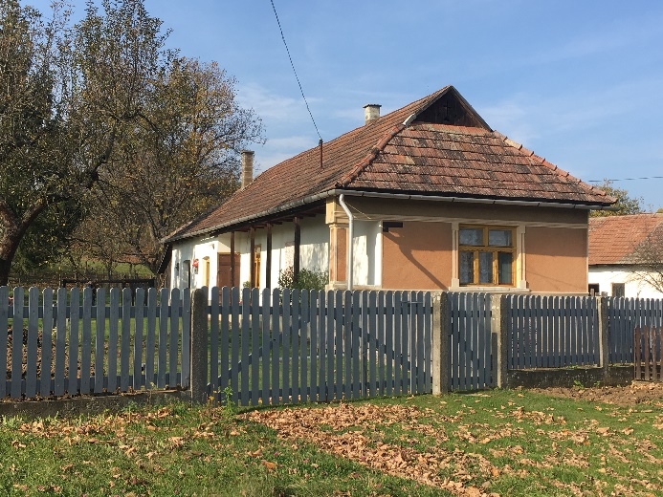
6. | 46 | Petőfi Sándor u. 4. | Lakóépület | 20. sz.-i lakóépület, oldalsó tornácos
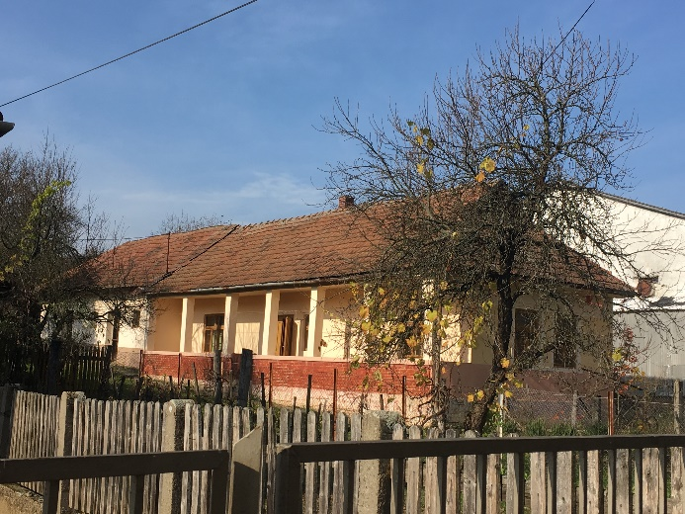

SORSZÁM | HRSZ. | UTCANÉV, HÁZSZÁM | MEGNEVEZÉS | LEÍRÁS
7. | 54 | Petőfi Sándor u. 12. | Lakóépület | 20. sz.-i lakóépület, oldalsó tornácos
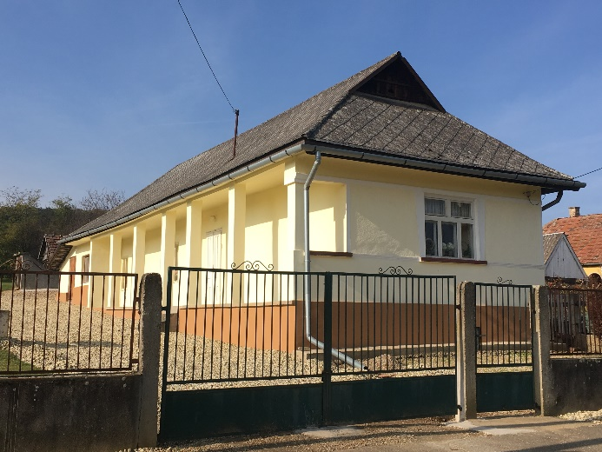

A 1/2018. (I.22.) számú önkormányzati rendelet
2. melléklete
A településképi szempontból meghatározó terület térképi lehatárolása

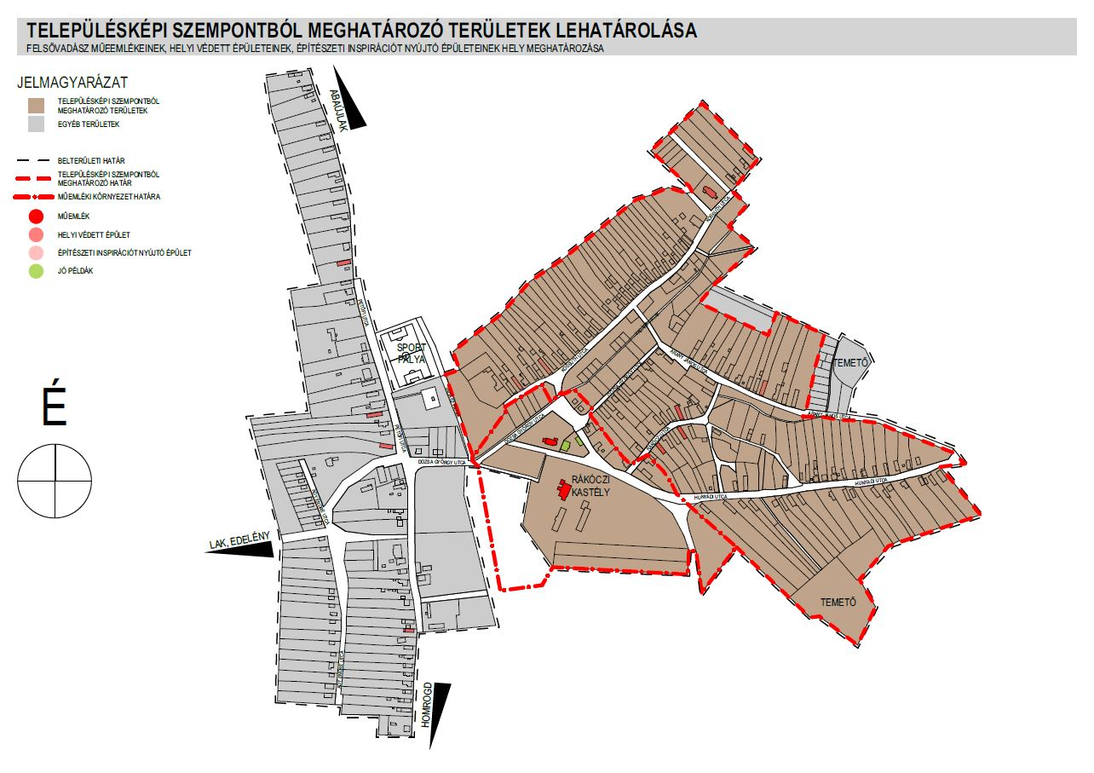
Függelékek:
A 1/2018. (I.22.) számú önkormányzati rendelet
1. függeléke
A régészeti lelőhelyek, műemléki környezet és műemléki érték felsorolása

HELYRAJZI SZÁM | VÉDETTSÉG JOGI JELLEGE | AZONOSÍTÓ | VÉDETT ÖRÖKSÉGI ÉRTÉK NEVE
024/5 | műemléki környezet | 1050 (22661) | Rákóczi-kastély ex-lege műemléki környezete
026/10 | fokozottan védett régészeti lelőhely | 16560 | Várdomb
026/11 | fokozottan védett régészeti lelőhely | 16560 | Várdomb
026/2 | fokozottan védett régészeti lelőhely | 16560 | Várdomb
026/9 | fokozottan védett régészeti lelőhely | 16560 | Várdomb
042 | régészeti lelőhely | 46788 | Semjék-dűlő
045 | régészeti lelőhely | 46788 | Semjék-dűlő
057/1 | régészeti lelőhely | 16562 | Balmaz
057/6 | régészeti lelőhely | 46788 | Semjék-dűlő
082 | régészeti lelőhely | 75139 | Zámoszta
152 | műemléki környezet | 1049 (22659) | Római kat. templom ex-lege műemléki környezete
153 | műemléki környezet | 1049 (22659) | Római kat. templom ex-lege műemléki környezete
154 | műemléki környezet | 1049 (22659) | Római kat. templom ex-lege műemléki környezete
155 | műemléki környezet | 1049 (22659) | Római kat. templom ex-lege műemléki környezete
252/1 | műemléki környezet | 1049 (22659) | Római kat. templom ex-lege műemléki környezete
253 | műemléki környezet | 1050 (22661) | Rákóczi-kastély ex-lege műemléki környezete
255 | műemléki környezet | 1050 (22661) | Rákóczi-kastély ex-lege műemléki környezete
256 | műemléki környezet | 1050 (22661) | Rákóczi-kastély ex-lege műemléki környezete
258 | műemléki környezet | 1050 (22661) | Rákóczi-kastély ex-lege műemléki környezete
259 | műemléki környezet | 1050 (22661) | Rákóczi-kastély ex-lege műemléki környezete
261 | műemléki környezet | 1050 (22661) | Rákóczi-kastély ex-lege műemléki környezete
279 | műemléki környezet | 1050 (22661) | Rákóczi-kastély ex-lege műemléki környezete
306 | műemléki környezet | 1050 (22661) | Rákóczi-kastély ex-lege műemléki környezete
307 | műemléki környezet | 1050 (22661) | Rákóczi-kastély ex-lege műemléki környezete
308 | műemléki környezet | 1050 (22661) | Rákóczi-kastély ex-lege műemléki környezete
 | műemlék | 1050 (2758) | Rákóczi-kastély
309 | műemléki környezet | 1049 (22659) | Római kat. templom ex-lege műemléki környezete
 | régészeti lelőhely | 16561 | Rákóczi-kastély
311 | műemléki környezet | 1049 (22659) | Római kat. templom ex-lege műemléki környezete
 | műemléki környezet | 1050 (22661) | Rákóczi-kastély ex-lege műemléki környezete
312 | műemlék | 1049 (2757) | Római katolikus templom
 | műemléki környezet | 1050 (22661) | Rákóczi-kastély ex-lege műemléki környezete
313 | műemléki környezet | 1049 (22659) | Római kat. templom ex-lege műemléki környezete
 | műemléki környezet | 1050 (22661) | Rákóczi-kastély ex-lege műemléki környezete
314 | műemléki környezet | 1049 (22659) | Római kat. templom ex-lege műemléki környezete
 | műemléki környezet | 1050 (22661) | Rákóczi-kastély ex-lege műemléki környezete

A 1/2018. (I.22.) számú önkormányzati rendelet
2. függeléke
Országos védelemmel érintett épített emlékek adatlapja

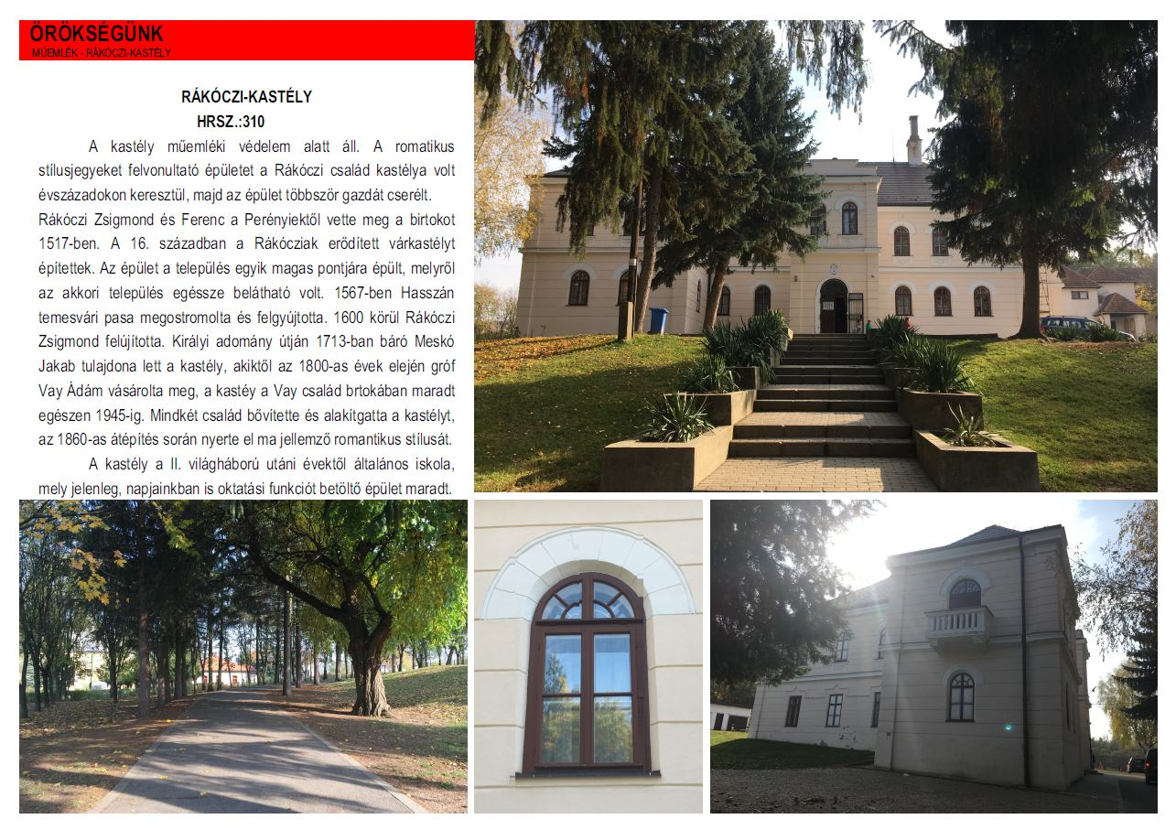
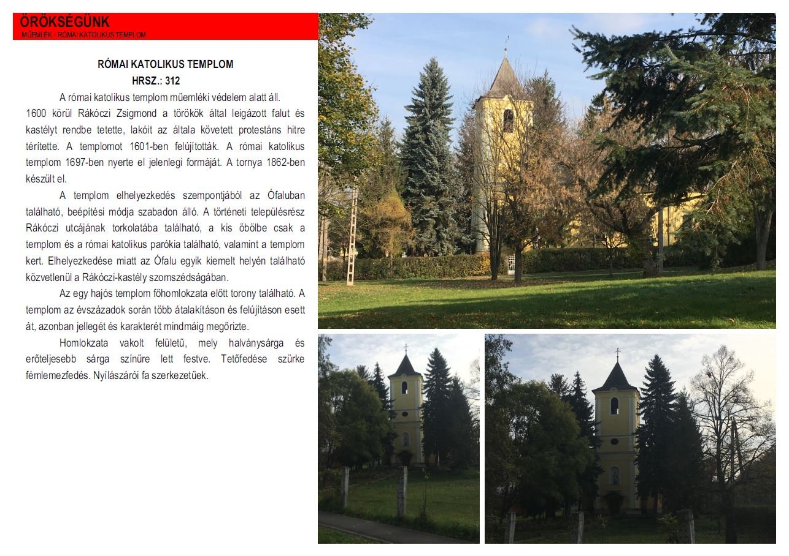
A …………./2017. (……………..) önkormányzati rendelet
A 1/2018. (I.22.) számú önkormányzati rendelet
3. függeléke
Természetvédelemmel érintett területek

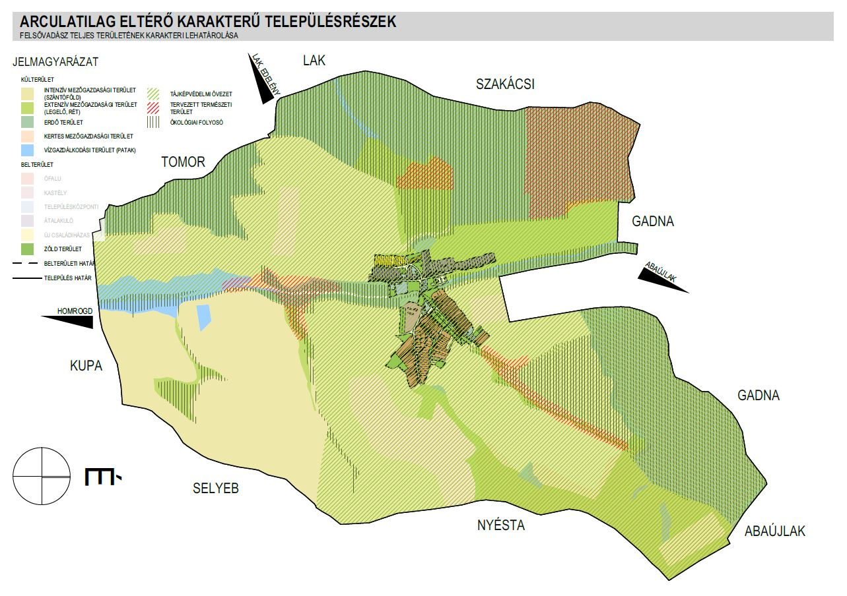
A 1/2018. (I.22.) számú önkormányzati rendelet
4. függeléke
A növénytelepítésre javasolt és nem telepíthető növények listája

1143/2014. EU rendelet
az idegenhonos inváziós fajok betelepítésének vagy behurcolásának
és terjedésének megelőzéséről és kezeléséről

A rendelet alapján a tagországok képviselőiből álló inváziós fajok elleni védelemért felelős bizottság elfogadta azt a növény- és állatfajlistát, mely az Unió számára veszélyt jelentő inváziós idegenhonos fajok jegyzékét alkotja. A listán szereplő fajok egyedeire vonatkozó szigorú szabályok szerint tilos az egész EU területén forgalomba hozni és a természetbe kibocsátani akár egyetlen példányt is, de a behozatalra, tartásra, tenyésztésre, szaporításra, szállításra, kereskedelemre és felhasználásra is hasonlóan szigorú szabályok vonatkoznak.

A listában szereplő növényfajok:
Magyar név | Tudományos név
Borfa, tengerparti seprűcserje | Baccharis halimifolia
Kaliforniai tündérhínár | Cabomba caroliniana
Vízijácint | Eichhornia crassipes
Perzsa medvetalp | Heracleum persicum
Sosnowsky-medvetalp | Heracleum sosnowskyi
Hévízi gázló | Hydrocotyle ranunculoides
Fodros átokhínár | Lagarosiphon major
Nagyvirágú tóalma | Ludwigia grandiflora
Sárgavirágú tóalma | Ludwigia peploides
Sárga lápbuzogány | Lysichiton americanus
Közönséges süllőhínár | Myriophyllum aquaticum
Keserű hamisüröm | Parthenium hysterophorus
Ördögfarok keserűfű | Persicaria perfoliata
Kudzu nyílgyökér | Pueraria montana var. lobata
Várhatóan 2017-ben az alábbi fajokkal fog bővülni a lista:
Magyar név | Tudományos név
Közönséges selyemkóró | Asclepias syriaca
Vékonylevelű átokhínár | Elodea nuttallii
Bíbor nebáncsvirág | Impatiens glandulifera
Felemáslevelű süllőhínár | Myriophyllum heterophyllum
Kaukázusi medvetalp | Heracleum mantegazzianum
Óriásrebarbara | Gunnera tinctoria
Tollborzfű | Pennisetum setaceum
 | Alternanthera philoxeroides
 | Microstegium vimineum

269/2007. (X. 18.) Korm. rendelet
a NATURA 2000 gyepterületek fenntartásának földhasználati szabályairól

A kormányrendelet melléklete meghatározza azoknak a fajoknak a listáját, melyek inváziós és termőhely-idegen növényfajoknak tekinthetők, így az 5. § (2) bekezdés értelmében a Natura 2000 gyepterületeken ezek megtelepedését és terjedését meg kell akadályozni, állományuk visszaszorításáról gondoskodni kell mechanikus védekezéssel vagy speciális növényvédőszer-kijuttatással.

Az érintett növényfajok:
1. Fásszárú inváziós és termőhely-idegen növényfajok:
Magyar név | Tudományos név
akác | Robinia pseudo-acacia
amerikai kőris | Fraxinus americana
bálványfa | Ailanthus altissima
keskenylevelű ezüstfa | Elaeagnus angustifolia
fekete fenyő | Pinus nigra
erdei fenyő | Pinus silvestris
gyalogakác | Amorpha fruticosa
kései meggy | Prunus serotina
zöld juhar | Acer negundo
2. Lágyszárú inváziós növényfajok:
Magyar név | Tudományos név
alkörmös | Phytolacca americana
japánkeserűfű fajok | Fallopia spp.
kanadai aranyvessző | Solidago canadensis
magas aranyvessző | Solidago gigantea
parlagfű | Ambrosia artemisifolia
selyemkóró | Asclepias syriaca
süntök | Echinocystis lobata

43/2010. (IV. 23.) FVM rendelet
a növényvédelmi tevékenységről
A rendelet 2. § (1) bekezdése értelmében a földhasználó és a termelő köteles védekezni az alábbi növények ellen: parlagfű (Ambrosia artemisiifolia), keserű csucsor (Solanum dulcamara), selyemkóró (Asclepias syriaca), aranka fajok (Cuscuta spp.).
Általános irányelvek

A növénytelepítések során őshonos fajok használatára kell törekedni, illetve olyan fajok és kultúrváltozatok alkalmazására, melyek bizonyítottan nem vadulnak ki. Természetvédelmi szempontból nem támogathatók azoknak a növényfajoknak a telepítése, melyek könnyen kivadulnak, természetes élőhelyeken is megjelenhetnek, és károsíthatják az ott előforduló életközösségeket és fajokat.

Ezen fajok listája:
Magyar név | Tudományos név
zöld juhar | Acer negundo
bálványfa | Ailanthus altissima
parlagfű | Ambrosia artemisiifolia
gyalogakác | Amorpha fruticosa
selyemkóró | Asclepias syriaca
lándzsáslevelű őszirózsa | Aster lanceolatus
kopasz őszirózsa | Aster novi-belgii
fűzlevelű őszirózsa | Aster x salignus
kerti seprűfű | Bassia scoparia
nyugati ostorfa | Celtis occidentalis
süntök | Echinocystis lobata
keskenylevelű ezüstfa | Elaeagnus angustifolia
kanadai átokhínár | Elodea canadensis
japánkeserűfű fajok | Fallopia spp.
amerikai kőris | Fraxinus pennsylvanica
csicsóka | Helianthus tuberosus
parlagi ligetszépe | Oenothera biennis
közönséges vadszőlő | Parthenocissus inserta
tapadó vadszőlő | Parthenocissus quinquefolia
alkörmös | Phytolacca americana
karmazsinbogyó | Phytolacca esculenta
kései meggy | Prunus serotina
akác | Robinia pseudoacacia
magas kúpvirág | Rudbeckia laciniata
kanadai aranyvessző | Solidago canadensis
magas aranyvessző | Solidago gigantea

